**NAVEGADOR WEB**



**Pérez Alvarado, Josmell Iván**

***Universidad Nacional José María Arguedas***

**Abstracto**

*Hoy en día, internet tiene infinidad de funciones, ya sea para el trabajo, estudios, comercio, asesoría, comunicación, juegos en línea entre otros a los que se han aprendido a servir los usuarios.Al realizar un estudio y ver las posibles cosas que busca más el usuario al momento de navegar por el maravilloso mundo del internet intervinieron muchos factores que hacen que no encuentren la comodidad esperada ya sea al momento de buscar herramientas multimedia, de lectura, radio etc. Con el avance tecnológico y las nuevas tendencias a la* **comodidad al momento de navegar** *por internet se busca ofrecer la manera más fácil, sencilla y dinámica de interactuar con herramientas de fácil acceso que lo ayudaran a ser más placentero su navegar. “Navegador Web Josmellk” es un navegador que busca en su creación maximizar de forma dinámica las utilidades que busca el usuario al momento de navegar este software ofrece un entorno amigable, de fácil uso con herramientas útiles, con un diseño ordenado y moderno para usted.*

**INTRODUCCION**

Los navegadores son programas que nos permiten visualizar la Word Wide Web y son capaces de leer la información que hay en los servidores de Internet, que normalmente está escrita en el lenguaje HTML pero en la actualidad se ofrecen aplicaciones no incluidas originalmente en el navegador el cual origina que el usuario tenga que buscar aplicación por aplicación y en muchos casos no conseguir una aplicación útil y por lo tanto pérdida de tiempo este software elaborado en Visual Basic ofrece además de su funcionalidad como navegador incluye aplicaciones ubicadas en el entorno de dicho navegador, ofreciendo así al usuario aplicaciones que no contenía su anterior navegador y evitando las tediosas búsquedas de aplicaciones básicas para poner navegar placenteramente.

**Métodos**

La sociedad va evolucionando y junto a ella la tecnología va formando una parte importante de nuestras vidas así mismo el hombre busca realizar las cosas de manera más rápida y sencilla ya que para nuestra sociedad se tiene presente la frase “El tiempo es oro”, para dicho avance tecnológico el hombre busca no resolver un problema que ya está resuelto, es decir aprovechar los conocimientos ya adquiridos para poder tomarlos o en el mejor de los casos mejorarlos, este software tomo esa misma base ya que en la actualidad hay innumerables navegadores ofrecidos al cliente, tomando como base esos navegadores se implementó un navegador que busca acercarse más a la comunicación con el usuario, viendo que desea o que busca al momento de ingresar al internet. Sabiendo la diversidad de opiniones de los usuarios se buscó incluir las aplicaciones más deseadas por la mayoría de usuarios y tratar que en lo posterior se pueda implementar mucho más aplicaciones para satisfacer a mucho más clientes. Como herramienta para la creación del software se utilizó el programa Visual Basic, éste lenguaje de programación es un dialecto de [BASIC](http://es.wikipedia.org/wiki/BASIC), con importantes agregados con la intención de simplificar la programación utilizando un [ambiente de desarrollo](http://es.wikipedia.org/wiki/Entorno_de_desarrollo_integrado) que facilita en cierta medida la [programación](http://es.wikipedia.org/wiki/Programaci%C3%B3n) misma[1]. Aunque Visual Basic es de propósito general, también provee facilidades para el desarrollo de aplicaciones de base datos, utilizando sus múltiples herramientas se pudo implementar este navegador con un entorno muy parecido al de los navegadores habituales para favorecer el fácil uso, familiaridad y seguir teniendo los conocimientos básico de cómo funciona un navegador, además de los botones y entornos muy parecidos, este navegador cuenta con un panel pensado exclusivamente para el usuario donde se hallaran útiles aplicaciones enfocadas en el entretenimiento mientras se está navegando, este software está diseñado exclusivamente para ejecutarse en el sistema operativo windows7,windowsXP, y posteriormente viendo la acogida y crecimiento del producto se implementara para que se pueda ejecutar en un sistema operativo libre, es decir estará disponible para todos los usuarios, posteriormente se tendrá un centro de ayuda el cual servirá para que se pueda brindar asistencia, consultas y un espacio para sus sugerencias respecto al producto para poder buscar las mejoras del caso para su mayor comodidad.

**RESULTADOS**

Se brindó el producto de forma gratuita a diversos usuarios los cuales supieron manifestar la utilidad que tiene este navegador, el sencillo y rápido método de instalación del software, la utilización y el cómodo entorno que posee con características de navegadores habituales para una familiarización rápida pudiendo observar en el grafico el amigable entorno.

Figura 01

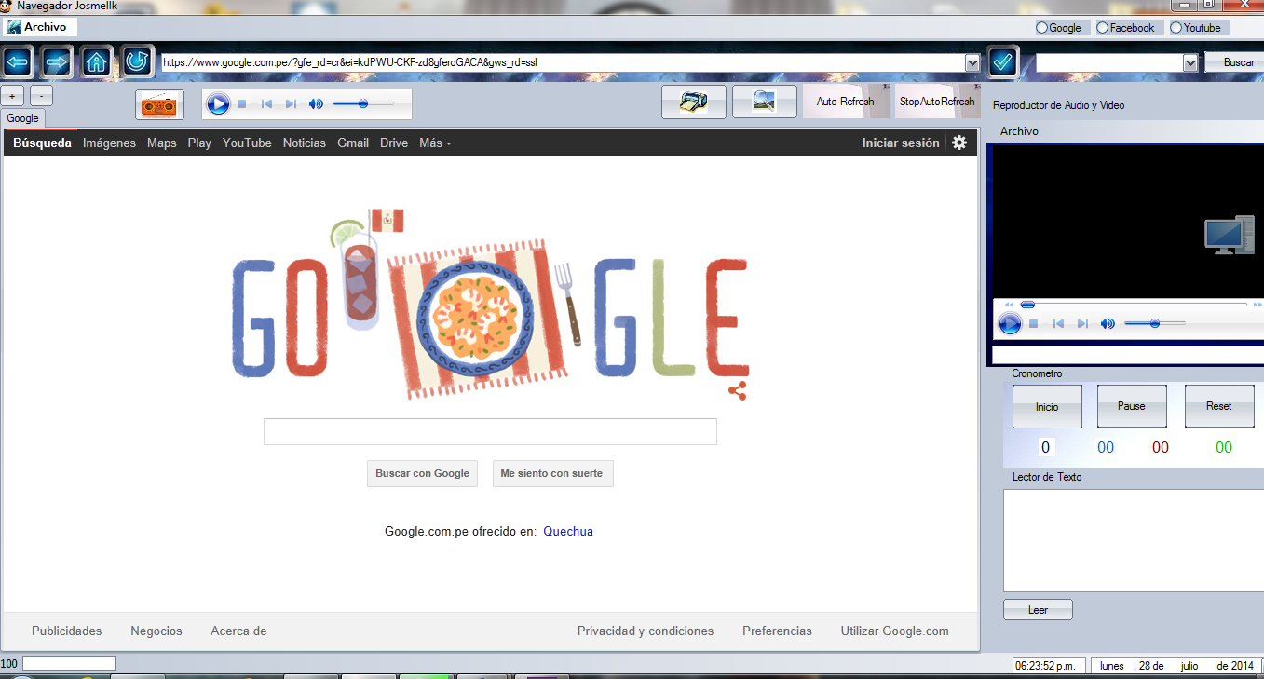

**CONCLUSIONES**

Un software dinámico y amigable que busca hacer que el usuario navegue placenteramente mientras puede estar utilizando aplicaciones brindadas por el software como música, video, lector de texto, radio, entre otros, se programó con el propósito de hacer las cosas más fáciles para el usuario, puede ser ejecutado en el sistema operativo Windows, de muy fácil instalación, creado en Visual Basic confiando así en la estabilidad del navegador, puede ser útil para navegar entre las paginas mientras se está viendo algún video de su preferencia así mismo escuchar las músicas de su preferencia, una de las herramientas que incluye el programa el lector de texto el cual permite introducir un texto y su posterior lectura por parte del programa, gracias a diversas fuentes y preferencias se pudo agregar estas herramientas esperando que sea de su agrado para una mejor experiencia al navegar por la web.

**AGRADECIMIENTOS**

En primer lugar agradecer a Dios, a mi señora madre, por apoyarme en todo lo que me propongo a hacer y por contar con todo su apoyo. Al ingeniero Iván Soria Solís por permitir realizarnos como profesionales en esta área que es la ingeniería de sistemas abriéndonos el campo de la sabiduría y los nuevos conocimientos. A las personas que me apoyaron en la recolección de datos para la creación de este software.

**REFERENCIAS**

1. - Al Tenhundfeld. «[Visual Basic 6.0 to be supported on Windows 7](http://www.infoq.com/news/2009/03/vb6_on_win7)». The Register [1].

**Datos de Contacto:**

*Josmell Pérez Alvarado. Universidad José María Arguedas.*[*Josmellk@hotmail.com*](mailto:Josmellk@hotmail.com)

